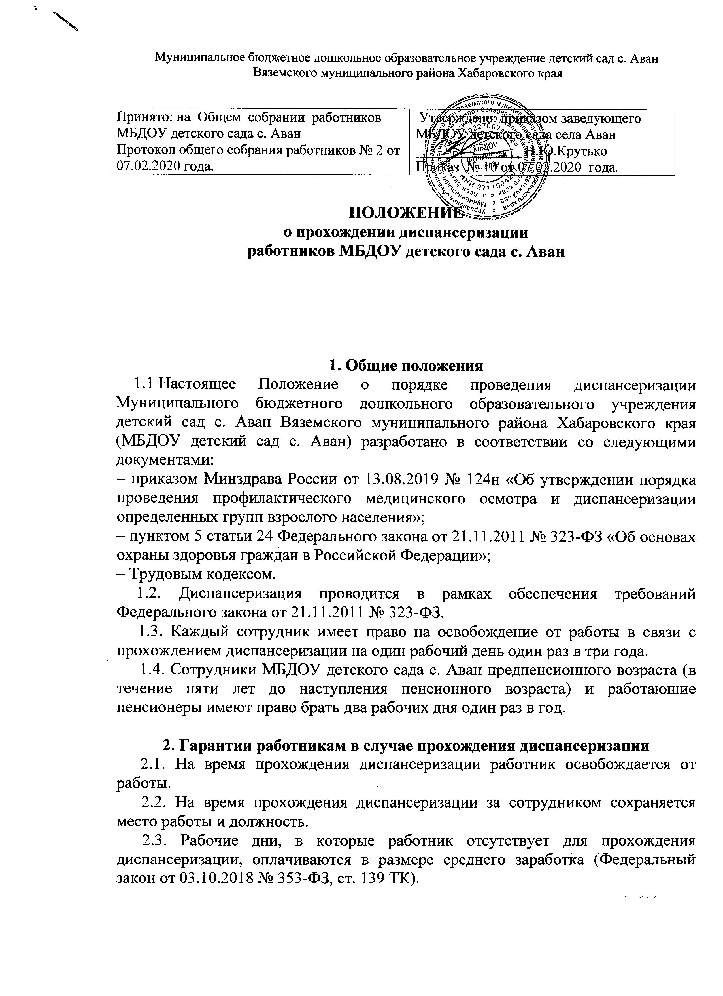

3. Документальное оформление периодов диспансеризации
3.1. Для прохождения диспансеризации работник пишет заявление в свободной форме, в котором он указывает конкретную дату прохождения диспансеризации и согласовывает ее с руководителем.
3.2. О своем намерении пройти диспансеризацию в медицинском учреждении работник обязан письменно уведомить работодателя не позднее, чем за три рабочих дня до прохождения диспансеризации.
3.3. Если работник намеревается проходить медицинское обследование в рамках диспансеризации в течение нескольких дней, оформляя отсутствие на работе в определенные часы, он также обязан сообщить в письменной форме не позднее, чем один рабочий день до каждого из дней, в которые он будет отсутствовать из-за диспансеризации.
3.4. После прохождения диспансеризации работник обязан представить документы, подтверждающие, что он действительно использовал нерабочий день для диспансеризации

4. Заключительные положения
4.1. Настоящее Положение вступает в силу с момента его утверждения и действует бессрочно, до принятия нового Положения.

